ΑΓΑΠΗΤΗ ΑΓΓΕΛΑ, ΜΕΤΑ ΤΗΝ ΕΜΠΕΙΡΙΑ ΤΟΥ ΣΑΒΒΑΤΟΥ ΑΦΟΥ ΗΡΕΜΗΣΑ ΚΟΙΤΑΞΑ ΚΑΙ ΤΟ ΚΕΙΜΕΝΟ ΕΚΤΟΣ ΑΠΟ ΤΟΥΣ ΧΑΡΤΕΣ.
- ΕΙΧΑ ΠΑΡΑΚΑΛΕΣΕΙ ΕΑΝ ΕΙΝΑΙ ΔΥΝΑΤΟΝ ΚΑΙ ΤΟ ΠΡΩΤΟΤΥΠΟ ΚΕΙΜΕΝΟ ΚΑΙ Η ΑΠΟΔΟΣΗ ΣΤΗ ΝΕΑ ΕΛΛΗΝΙΚΗ ΝΑ ΕΙΝΑΙ ΣΕ ΠΛΗΡΗ ΣΤΟΙΧΙΣΗ ΚΑΙ ΝΑ ΜΗΝ ΤΕΛΕΙΩΝΕΙ Η ΜΙΑ ΓΡΑΜΜΗ ΣΤΟ ΕΝΑ ΣΗΜΕΙΟ ΚΑΙ Η ΑΛΛΗ ΣΤΟ ΑΛΛΟ
- ΕΠΕΙΔΗ ΕΧΕΙ ΜΠΕΙ ΤΟ ΙΔΙΟ ΣΕ ΔΥΟ ΥΠΟΣΗΜΕΙΩΣΕΙΣ, δηλ. το Ι. Καραβιδοπούλου, Αποστόλου Παύλου Επιστολές προς Εφεσίους, Φιλιππησίους, Κολοσσαείς, Φιλήμονα. Θεσσαλονίκη: Πουρναράς 1981, 33-42 ΘΑ ΗΘΕΛΑ ΑΝ ΜΠΟΡΟΥΣΕ ΝΑ ΔΙΑΓΡΑΦΕΙ στη σελ. 253 απο την υποσ. 423 και να παραμείνει στη στη σελ. 251 και την υποσ. 413. ΠΡΟΦΑΝΩΣ ΤΟ ΛΑΘΟΣ ΕΓΙΝΕ ΔΙΟΤΙ ΔΙΑΓΡΑΦΗΚΑΝ ΚΑΠΟΙΕΣ ΥΠΟΣΗΜΕΙΩΣΕΙΣ ΚΑΙ ΕΤΣΙ ΑΛΛΑΞΕ ΚΑΙ Η ΑΡΙΘΜΗΣΗ ΟΠΟΤΕ ΕΚΑΝΑ ΚΑΙ ΕΓΩ ΛΑΘΟΣ ΥΠΟΔΕΙΞΗ.
- Στον Πρόλογο στη σελ. 12 μετά το όνομα της κ. Αφροδίτη Αγαπητού θα ήθελα να προστεθούν τα εξής: Η απόδοση των Κειμένων στη Νέα Ελληνική έγινε από εμένα. Προσπάθησα να παραμείνω όσο είναι εφικτό «πιστός» στο πρωτότυπο.
- Θα ήθελα να ξαναδώ τους Χάρτες.
ΚΑΛΗ ΕΒΔΟΜΑΔΑ.

ΔΙΟΡΘΩΣΕΙΣ ΠΑΥΛΟΥ ΣΤΟ ΑΙΓΑΙΟ
- Κατά την παράθεση του Κειμένου και της Μετάφρασης ΣΤΗΝ ΑΡΧΉ ΚΆΘΕ ΕΝΌΤΗΤΑΣ να υπάρχει ΜΟΝΟΝ ένας τίτλος ενότητας, όχι το ίδιο εις διπλούν, όπως για παράδειγμα στη σελ. 29 «Χειραφέτηση» του Παύλου. Και το πρωτότυπο και η απόδοση στα Νέα Ελληνική ΠΛΗΡΗ ΣΤΟΙΧΙΣΗ.
- ΟΙ ΔΥΟ ΒΑΣΙΚΟΙ ΤΙΤΛΟΙ Ι.ΔΕΥΤΕΡΗ ΙΕΡΑΠΟΣΤΟΛΙΚΗ ΠΕΡΙΟΔΕΙΑ ΚΑΙ ΙΙ. ΤΡΙΤΗ ΣΕ ΜΟΝΗ ΣΕΛΙΔΑ π.χ. στη σελ. 29 πάνω από το Α. ΜΕΤΑΒΑΣΗ ΣΤΗΝ ΤΡΩΑΔΑ.

ΣΤΗΝ ΠΡΟΗΓΟΥΜΕΝΗ ΔΙΟΡΘΩΣΗ ΕΙΧΑ ΚΑΝΕΙ ΔΥΟ ΠΑΡΤΗΡΗΣΕΙΣ ΠΟΥ ΔΕΝ ΛΗΦΘΗΚΑΝ ΥΠΟΨΙΝ!!!:
- Επίσης στις υποσημειώσεις όπου απαντά η φράση Σ. Παπαδόπουλος, ....(επιμ.) Απ. Παύλος και Κόρινθος, να διαγραφούν οι τελείες οπότε να γραφεί: Παπαδόπουλος, Απ. Παύλος και Κόρινθος
- να προστεθεί στην αρχή το:

ΠΡΟΣΘΗΚΕΣ ΣΤΗ ΒΙΒΛΙΟΓΡΑΦΙΑ
Kennedy, George A., New Testament Interpretation through Rhetorical Criticism, Chapel Hill/London 1984.
Kim Hanna, Kerygma und Sitiuation. Eine rhetorische Untersuchung der Reden in der Apostelgeschichte, Wuppertal 2003.
Μελέτση, Κ., Η Παρουσία των Εβραίων στις Ελληνικές Πόλεις της Β’ Ιεραποστολικής Περιοδείας του απ. Παύλου κατά τους Ελληνιστικούς και Πρώιμους Ιεραποστολικούς Χρόνους. Αρχαιολογική και Ιστορική Προσέγγιση, Αθήνα 2009.
Σιαμάκη, Κ., Εξωχριστιανικές Μαρτυρίες για το Χριστό και τους Χριστιανούς, Θεσσαλονίκη 1995.
Steimle, C., Religion im römischen Thessaloniki, (Studien u. Texte zu Antike und Christentum 47), Tübingen: Mohr Siebeck 2008.
Τσαλαμπούνη, Α., Η Μακεδονία στην Εποχή της Καινής Διαθήκης, Θεσσαλονίκη: Πουρναρά 2002.

ΕΠΕΙΔΗ ΟΙ ΠΑΡΑΚΑΤΩ ΧΑΡΤΕΣ ΕΧΟΤΝ ΛΗΦΘΕΙ ΑΠΟ ΣΥΓΚΕΚΡΙΜΕΝΟ ΠΡΟΓΡΑΜΜΑ ΝΑ ΚΟΠΟΥΝ ΠΑΝΩ ΤΑ ΠΛΑΙΣΙΑ ΠΟΥ ΓΡΑΦΟΥΝ Bible Works… + NET Bible Maps
Β’ ΙΕΡΑΠΟΣΤΟΛΙΚΗ ΠΕΡΙΟΔΕΙΑ ΤΟΥ ΠΑΥΛΟΥ 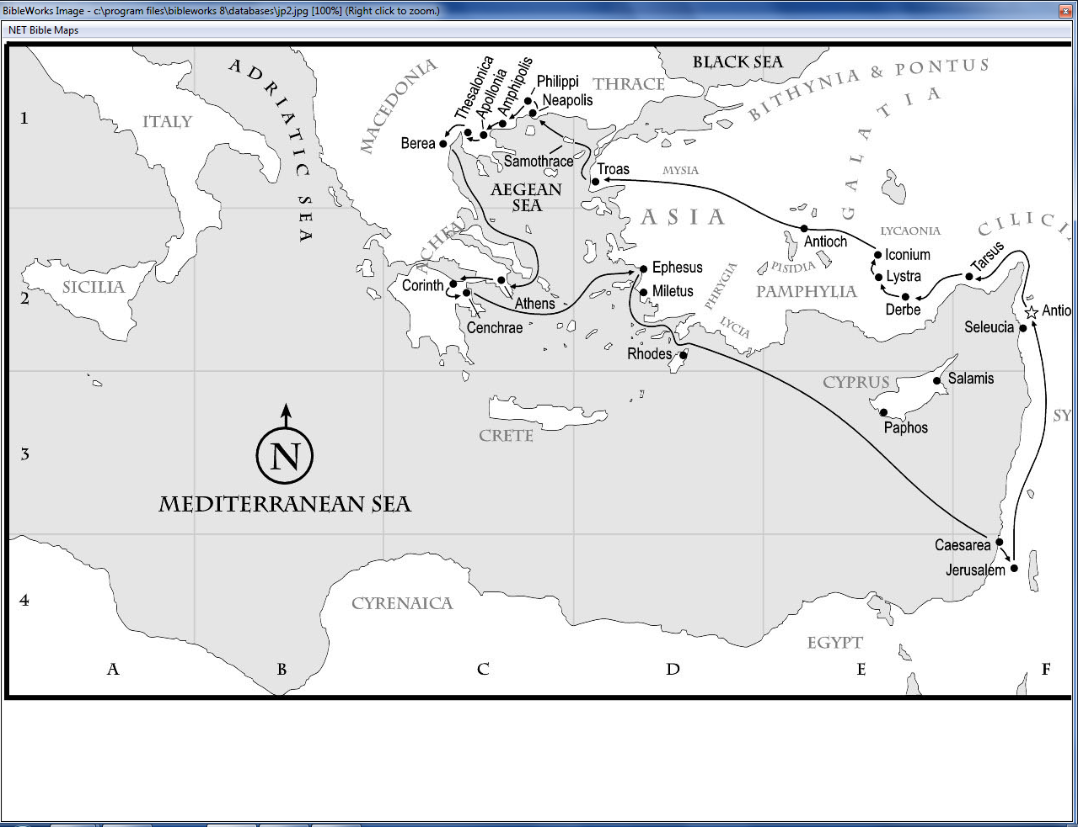

Γ’ ΙΕΡΑΠΟΣΤΟΛΙΚΗ ΠΕΡΙΟΔΕΙΑ ΤΟΥ ΠΑΥΛΟΥ

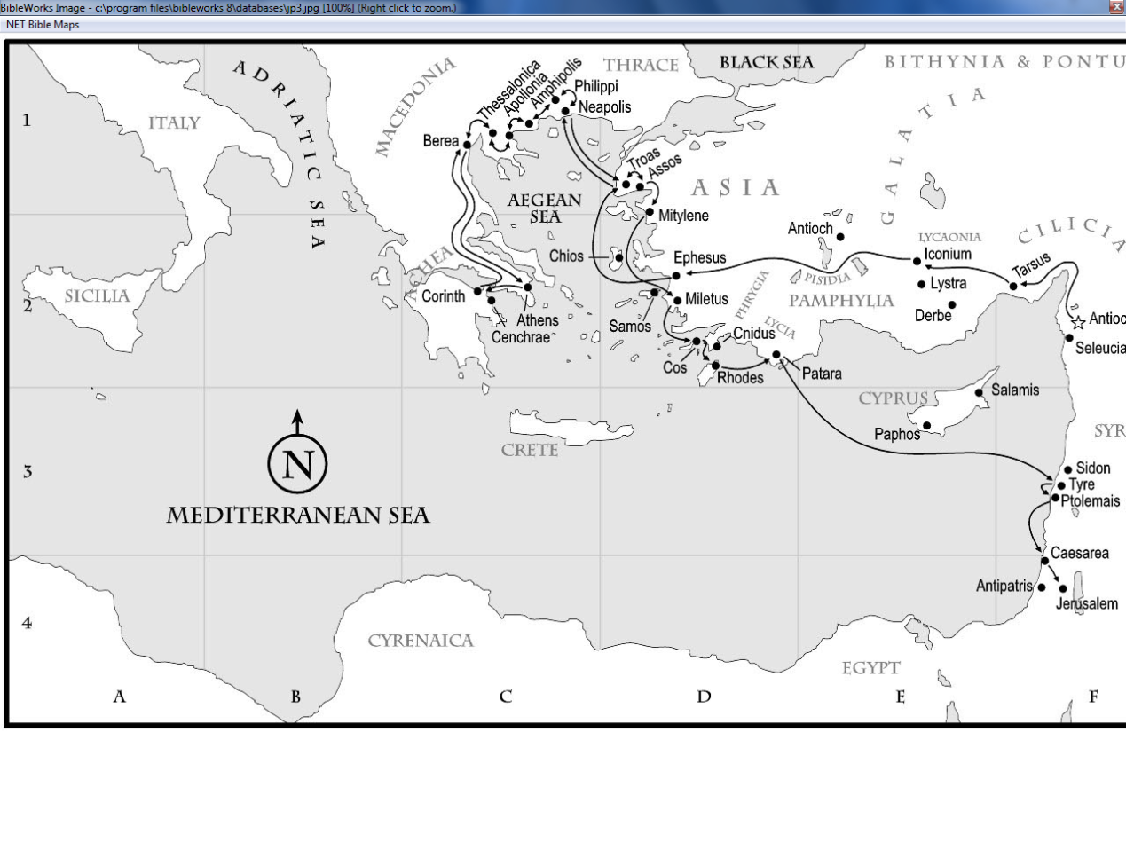

ΤΟ ΤΑΞΙΔΙ ΤΟΥ ΠΑΥΛΟΥ ΠΡΟΣ ΤΗ ΡΩΜΗ
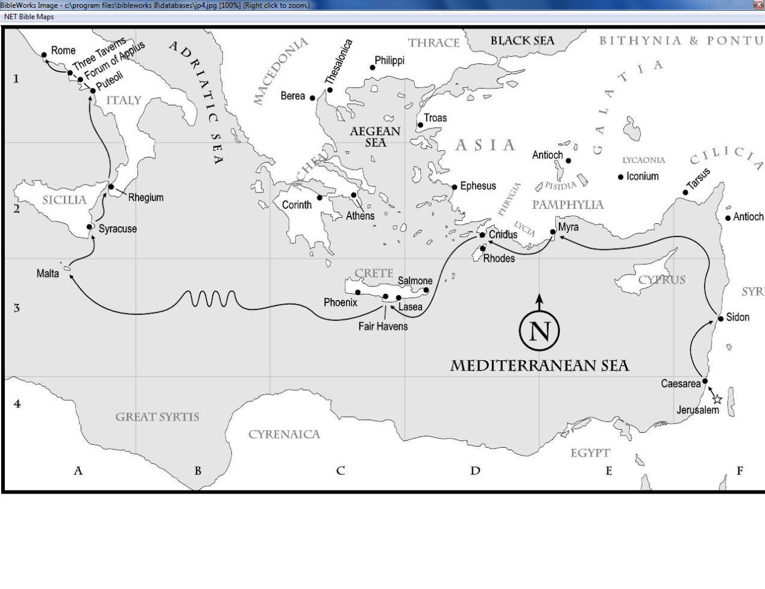

Tο ταξιδι ΣΥΜΦΩΝΑ ΜΕ ΤΗ ΘΕΩΡΙΑ ΤΟΥ H. Weirnecke
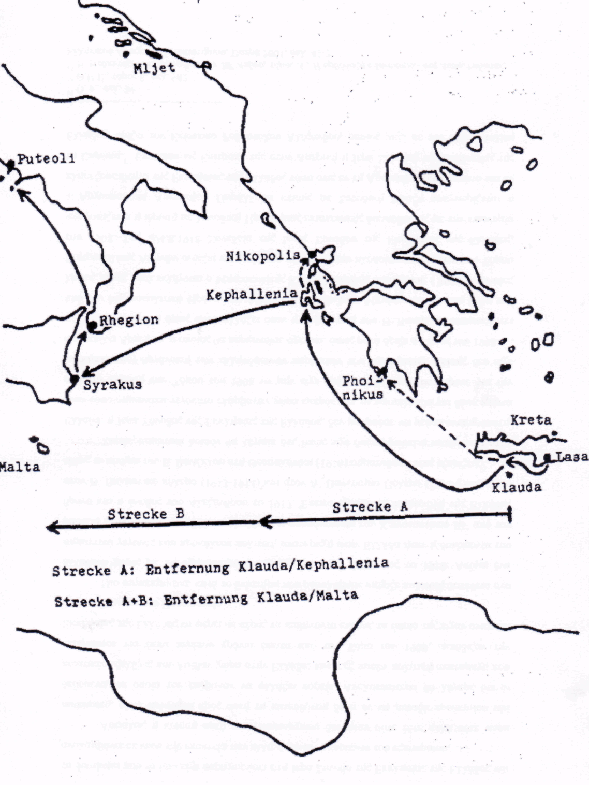

ΠΕΡΙΣΣΟΤΕΡΟΙ ΧΑΡΤΕΣ ΣΤΟ

http://www.sotdespo.blogspot.com/

ΚΑΤΟΨΗ ΦΙΛΙΠΠΩΝ

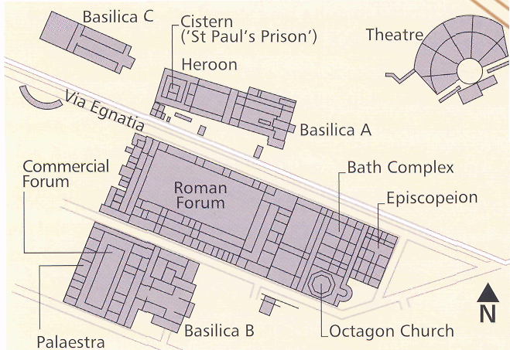

ΝΑ ΠΡΟΣΤΕΘΕΙ ΚΑΙ Η ΚΑΤΟΨΗ ΤΗΣ ΚΟΡΙΝΘΟΥ ΑΠΟ ΤΟ 16 σέλιδο
του ΑΠΟΣΤΟΛΟΣ ΠΑΥΛΟΣ ΚΑΙ ΚΟΡΙΝΘΟΣ

